תלקיט בחינוך פיננסי
ملف التربية المالية

توجيهات للمعلم
لعمل/تقييم بديل
مسار 10-12 سنوات تعليمية

الكتابة: إيلات كاتس
التنظيم: ليئور برنشطين

طلابنا الأعزاء! التعلم في حالات الطوارئ
في هذه الايام المضطربة، التي تمر علينا جميعاً، سنحاول الحفاظ على روتين إبداعي للتعلم.
يسمح الملف أمامك لكل واحد منكم بالتقدم بالسرعة التي تناسبه للتعلم وارسال المهام، بالتواصل مع المعلم ومرافقته عن بعد.
يركز الملف أمامكم على توجيهات التعلم، والتوجيهات إلى المواد المطلوبة،
والتركيز على تعلم المواد التي هو جوهر الموضوع.
في هذه الأيام الصعبة بسبب الكورونا، هذا هو أفضل حل لمواصلة التقدم في المناهج الدراسية في موضوع التربية المالية، وستمنح لكم مهام الملف التي ترسلوها بدلاً من الاختبار علامة.
هذه أيام صعبة بالنسبة لنا جميعًا - نحن نعلم ان ذلك يتطلب منكم تحفيز وانضباط ذاتي أعلى من المعتاد. لكننا نؤمن ونثق في أنه يمكنك التعلم والتقدم والنجاح! ومعاً سنمر خلال هذه الفترة.

ما هو الملف؟
الملف عبارة عن مجموعة محوسبة ومنظمة من المهام والأعمال ومنتجات الطالب كدليل على عملية التعلم الجارية والتقدم والمعرفة وقدرات الطالب وإنجازاته. هذه معالم لتقدم الطالب وأدائه وإنجازاته.
يتكون الملف من مهام الدراسة التي يقدمها الطالب ويتم تقييمها من قبل المعلم الذي يعلم باستخدام معايير / مؤشرات تقييم المهمة.
في الملف، يتم التعبير عن الإدراك بأن عملية التقييم هي جزء من عملية التعلم وفي هذه الحالة تحل محل الاختبار.
تتضمن مهام الطالب أيضًا أسئلة تأملية مثل: ما الذي يعجبك ، وما هو سهل / صعب ، وما إلى ذلك..

استمتعوا بالتعلم !!!

لنبدأ!!!
ماذا عليك ان تفعل؟ إليك التعليمات
ستشاهد على موقع היל"ה/החברה למתנסים موقع التربية المالية عنوانًا اسمه
ملف الطالب والمواد المساعدة، حيث ستجد جميع المواد التعليمية التي ستحتاجها.
(يمكن تحميل جميع المواد من الموقع إلى جهاز الكمبيوتر الخاص بك)
أول ما تحتاجه هو: دليل المعلم المسار 10-12 في التربية المالية - 2020 (التوصية هي إذا كان لديك خيار تنزيل وحفظ الدليل العبري / العربي على جهاز الكمبيوتر الخاص بك).
اليك الرابط
http://www.hila-matnasim.org.il/page.php?type=page&ht=%D7%97%D7%99%D7%A0%D7%95%D7%9A%20%D7%A4%D7%99%D7%A0%D7%A0%D7%A1%D7%99%2010-12%20%D7%A2%D7%91%D7%A8%D7%99%D7%AA%20%D7%95%D7%A2%D7%A8%D7%91%D7%99%D7%AA&id=3452
انتبه!!!
- المهام في الملف حسب وحدات الدراسة المدرجة في دليل المعلم.
- من المستحسن التقدم حسب ترتيب الوحدات.
- تظهر مهام كل وحدة دراسية في الملف، بجانب كل مهمة يوجد مكان للإجابات
- بعض الوحدات الدراسية هي اختيارية وبعضها إلزامي (التعلم العميق)
- بالإضافة إلى دليل المعلم، ستحتاج إلى مواد مساعدة، والتي ستجدها أيضًا على موقع היל"ה/מתנ"סים.
- بجانب كل مهمة مدرجة في الملف، ستجد المواد المساعدة المصاحبة للتعلم الذي تحتاجه.
- بجانب مهام وحدات الدراسة، هناك توزيع العلامات للمهام. تتجمع العلامات إلى 100٪ وهي في الأساس الدرجة التي يحصل عليها الجميع للموضوع -تحل الدرجة محل الامتحان.
- يرجى ملاحظة أن بعض المهام يتم توجيهها إلى روابط الإنترنت والبعض الآخر لا. أولئك الذين لا يستطيعون الوصول إلى جهاز كمبيوتر والإنترنت سيحصلون على درجة كاملة في المهام غير المتصلة بالإنترنت.
- المعلم الذي يقوم بتدريس التربية المالية، سيقرر وينسق مع الطالب، وكيف وبأي طريقة سيتم التقدم في التعلم، وما هي وتيرة تقديم المهمة.

عمل ممتع ومفيد!
تعليمات خطوه بخطوه!
المهام التي أمامك تتماشى مع الوحدات الدراسية في دليل المعلم (عبري / عربي)
من المستحسن التقدم حسب ترتيب الوحدات.
يحتوي الملف على:
- مهام لأربع وحدات دراسية – الزامية التي تتطلب تعلم عميق. في هذه الوحدات، يجب عليك تنفيذ جميع المهام.
- مهام لخمس وحدات دراسية - اختيارية.
اختر وحدة دراسية واحدة فقط، وقم بمهام الوحدة التي اخترتها.
فيما يلي جدول يفصل الوحدات الالزامية والاختيارية.
وحدة دراسية | الزامية أو اختيارية
الوحدة الأولى - درس افتتاحي | اختيارية = 6 درجات
الوحدة الثانية - أقوال ومعتقدات بخصوص المال | اختيارية = 6 درجات
الوحدة الثالثة - مصطلحات أساسية في الاقتصاد | الزامية = 12 درجة
الوحدة الرابعة - الميزانية الشخصية | اختيارية = 6 درجات
الوحدة الخامسة - كسب صداقات مع البنك | الزامية = 12 درجة
الوحدة السادسة - الإعلانات | اختيارية = 6 درجات
الوحدة السابعة - المجمع التجاري | اختيارية = 6 درجات
الوحدة الثامنة- الاستهلاك الحكيم | الزامية = 12 درجة
الوحدة التاسعة - اتخاذ القرارات | الزامية = 12 درجة
الوحدة العاشرة - قضية حقوق الشباب العامل | اختيارية = 6 درجات
منتج - لعبة | يمكن للعبة استبدال مهمة وحدة اختيارية.  ويمكن أن تحل محل مهمة المصطلحات - الوحدة الثالثة
- في الجدول، سترى عدد وأسماء وحدات الدراسة (وفقًا لدليل المعلم) بجوار كل وحدة دراسية مسجل سواء كانت الزامية أو اختيارية، وأقصى درجة يمكنك الحصول عليها لتقديم المهمة.
- يمكنك انشاء لعبة أو أي منتج آخر بدلاً من مهام الوحدة الاختيارية.
- يمكنك إنشاء لعبة / لغز بدلاً من وحدة المصطلحات الثالثة. ستحل اللعبة/اللغز محل مهمة التقديم.
- انتبه! النتيجة الإجمالية لوحدة اختيارية واحدة + 4 وحدات إلزامية هي 90 درجة.
- سيتم إعطاء 10 درجات إضافية من المعلم للجدية والمثابرة في التعلم ، والالتزام بالمواعيد وجودة المهمة

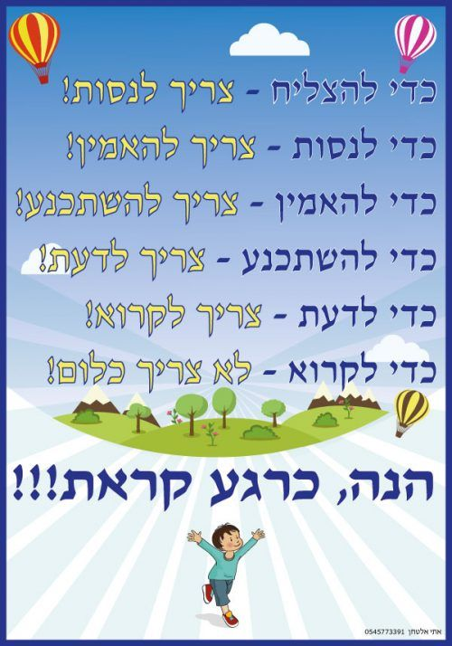
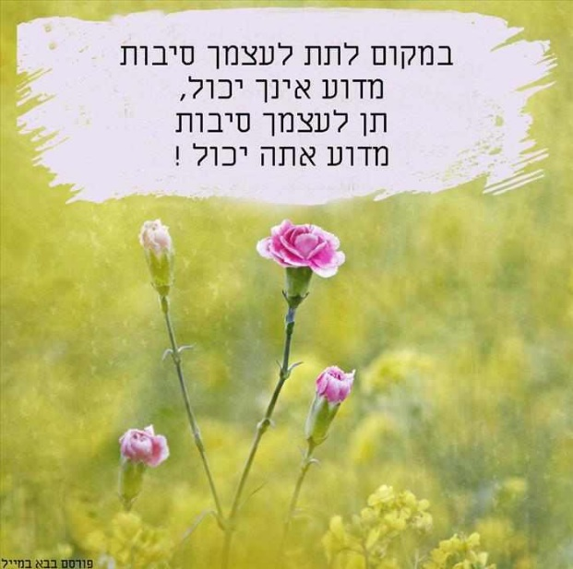

الوحدة الأولى– درس افتتاحي –وحدة اختيارية-6 درجات
مواد مساعدة: دليل المعلم في التربية المالية
اقرأ وحدة الدراسة الأولى، اختر سؤالين من الوحدة كما تريد، واكتب الأسئلة وأجب عنها في الجدول الذي أمامك.

سؤال | جواب
السؤال الأول
السؤال الثاني

قم بإضافة سؤال لم يتم ذكره في الوحدة الأولى وأجب عنه
سؤال | جواب
السؤال الاضافي

الوحدة الثانية - أقوال ومعتقدات بخصوص المال -
وحدة اختيارية-6 درجات
مواد مساعدة: دليل المعلم في التربية المالية
اقرأ وحدة الدراسة الثانية، اختر سؤالين من الوحدة كما تريد، واكتب الأسئلة وأجب عنها في الجدول الذي أمامك.

سؤال | جواب
السؤال الأول
السؤال الثاني

جد صورة تعبر عن معتقدات / إدراك بخصوص المال واشرح اختيارك.

الوحدة الثالثة - مصطلحات أساسية في الاقتصاد
وحدة الزامية - 12 درجة
مواد مساعدة: دليل المعلم في التربية المالية
كتيب : تربية مالية مصطلحات للملف في مواضيع اقتصادية
أمامك خياران لتقديم المهمة:
- اختيار ثلاثة مصطلحات (التفاصيل أدناه)
- إنشاء لعبة / لغز على القوالب الموجودة على الموقع (أو أي قالب لعبة آخر)
يجب أن تحتوي اللعبة على أسئلة وأجوبة لثلاثة مصطلحات اقتصادية
في هذه المهمة ، يجب أن تعمل مع الكتيب: "تربية مالية مصطلحات للملف في مواضيع اقتصادية " الذي يحتوي على ملف يحتوي على 14 مصطلحات اقتصادية.
اقرأ واستعرض المصطلحات وأجب عن أسئلة المهمة.
اختر ثلاثة مصطلحات تهمك من القائمة:
- اكتب عن كل مصطلح، لماذا اخترت هذا المصطلح؟
- اشرح بكلماتك ما هو المصطلح ولماذا هو مهم؟
- عرض مثالين لكل مصطلح تختاره.
- عرض إبداعي يوضح ويشرح كل مصطلح.
إليك بعض الأفكار: البحث عن الصور ، البحث عن الفيديو ، رابط لمقال (أي فكرة مرحب بها)
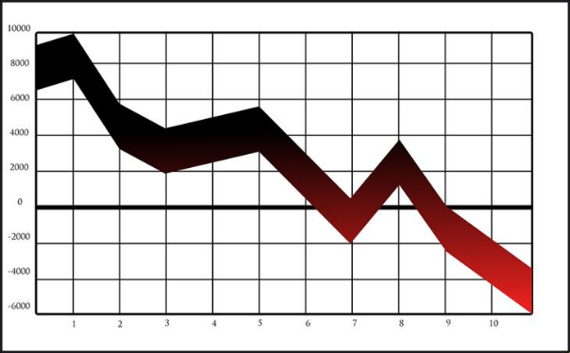

المصطلح الأول - أسئلة | اجابات
ما هو المصطلح، لماذا اخترته؟
اشرح بكلماتك ما هو المصطلح وما هي أهميته؟
اعرض مثالين لتوضيح المصطلح
عرض إبداعي يشرح المصطلح

المصطلح الثاني - أسئلة | اجابات
ما هو المصطلح، لماذا اخترته؟
اشرح بكلماتك ما هو المصطلح وما هي أهميته؟
اعرض مثالين لتوضيح المصطلح
عرض إبداعي يشرح المصطلح

المصطلح الثالث - أسئلة | اجابات
ما هو المصطلح، لماذا اخترته؟
اشرح بكلماتك ما هو المصطلح وما هي أهميته؟
اعرض مثالين لتوضيح المصطلح
عرض إبداعي يشرح المصطلح

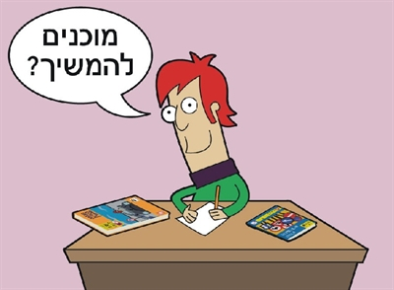

لإنهاء الوحدة الدراسية هذه ، من المهم بالنسبة لنا أن نعرف رأيك! اختر وأجب عن سؤالين (بالطبع مرحب بك الإجابة ومشاركة كل شيء ..)

شيء جديد تعلمته
____________________________________________________________________________________________________________________
موضوع أو شيء أثار اهتمامي ...
____________________________________________________________________________________________________________________
مصطلح كان من السهل بالنسبة لي أن أتعلمه وأفهمه ...
____________________________________________________________________________________________________________________
مصطلح واجهت صعوبة في فهم... ____________________________________________________________________________________________________________________

الوحدة الرابعة – الميزانية الشخصية - وحدة اختيارية-6 درجات
مواد مساعدة: دليل المعلم في التربية المالية
اقرأ الوحدة الدراسية، اختر أربعة أسئلة، واكتب الأسئلة وأجب عنها في الجدول الذي أمامك.
سؤال | جواب
السؤال الأول
السؤال الثاني
السؤال الثالث
السؤال الرابع
أضف سؤالاً خامساً لا يظهر في الوحدة الدراسية ، أكتب السؤال وأجب عنه.

الوحدة الخامسة – البنك - وحدة الزامية - 12 درجة
مواد مساعدة: دليل المعلم في التربية المالية
اقرأ الوحدة الدراسية الخامسة واملأ المصطلحات وفقًا لذلك:
البنك التجاري هو ...
البنك المركزي هو ...

الحد الائتماني هو...
يقدم البنك خدمات:
1.
2.
3.
4.

أنواع وسائل الدفع:
1.
2.
3.
4.
الفائدة هي...

ورقة المعلومات هي ...
الشيك هو...

المهمة 2: مركبات الأجر
اقرأ دليل المعلم حول مركبات الاجور ثم قم بتعبئة الأعمدة الناقصة:
اسم الموظف | الأجر اليومي | عدد أيام العمل | أجر اساسي | ساعات اضافية | السفر | هاتف | الاجر الكلى
ادم | 280 | 22 |  | 1100 | 400 | 180
ريهام | 320 | 23 |  | 800 | 800 | 250
محمد | 260 | 20 |  | 1200 | 500 | 120
يوسف | 300 | 24 |  | 500 | 600 | 80

الوحدة السادسة - الإعلانات وحدة الزامية - 12 درجة

مواد مساعدة: دليل المعلم في التربية المالية
العارضة المرافقة: والآن سننتقل إلى الإعلانات لملف التربية المالية للتعليم المالي
اقرأ الوحدة الدراسية، تصفح العارضة وأجب
مهمة 1 -تصفح عارضة الإعلانات، اختر إعلانين من الإعلانات 1-14 وأجب.
الإعلان الأول الذي قمت باختياره:
اسئلة | اجابات
رقم الإعلان الذي قمت باختياره
ولماذا اخترته؟
ما هو المنتج الذي في الإعلان؟
من الجمهور الموجه له هذا الإعلان؟
كيف يحاولون اقناع المستهلك؟
أي أساليب يستخدمون؟
من قام بإنشاء الإعلان؟
ماذا ذكر بالإعلان؟ (ما هي حقيقة وما هو رأي؟)
ما الأمر الغير مذكور بالإعلان؟
هل اقنعك هذا الإعلان؟

الإعلان الثاني الذي قمت باختياره:
أسئلة | اجابات
رقم الإعلان الذي قمت باختياره
ولماذا اخترته؟
ما هو المنتج الذي في الإعلان؟
من الجمهور الموجه له هذا الإعلان؟
كيف يحاولون اقناع المستهلك؟
أي أساليب يستخدمون؟
من قام بإنشاء الإعلان؟
ماذا ذكر بالإعلان؟ (ما هي حقيقة وما هو رأي؟)
ما الأمر الغير مذكور بالإعلان؟
هل اقنعك هذا الإعلان؟

مهمة 2 - جائزة קקטוס הזהב للإعلان الأفضل
انظر العارضة في الشرائح 26-28
شاهد واختر إعلان واحد من الروابط وأجب
الروابط
https://www.mako.co.il/good-evening-with-guy-pines-articles/Article-8f81489d375af61027.htm
الإعلانات الحائزة جائزة קקטוס הזהב غاي باينز
https://www.youtube.com/watch?v=Yk836l6V9_M
إعلانات كانون ثاني 2020
https://www.youtube.com/watch?v=o3tkv6BBDp4
إعلانات شباط 2020

أسئلة | أجوبة
ما هو الإعلان الذي قمت باختياره ولماذا؟
ما هي المشاعر التي شعرت بها عند مشاهدتك لهذا الإعلان؟
هل اقنعك الإعلان؟
ما هو الأسلوب الذي جعلك تقتنع؟
أي المعلومات وصلتك من هذا الإعلان؟
ما هي المعلومات الغير متواجدة في الإعلان؟

اشرح ما هو الإعلان المبطن (פרסומת סמויה) واعط مثال على ذلك ____________________________________________________________________________________________________________________________________________________________________________________________________________________________________________________________________________________________________________________________________________________________
لإنهاء الوحدة الدراسية هذه ، من المهم بالنسبة لنا أن نعرف رأيك! اختر وأجب عن سؤالين (بالطبع مرحب بك الإجابة ومشاركة كل شيء ..)

شيء جديد تعلمته
____________________________________________________________________________________________________________________
موضوع أو شيء أثار اهتمامي ...
____________________________________________________________________________________________________________________
مصطلح كان من السهل بالنسبة لي أن أتعلمه وأفهمه ...
____________________________________________________________________________________________________________________
مصطلح واجهت صعوبة في فهم... ____________________________________________________________________________________________________________________

الوحدة السابعة – المجمع التجاري وحدة اختيارية-6 درجات
مواد مساعدة: دليل المعلم في التربية المالية
اقرأ الوحدة الدراسية في الدليل ، وحدد خمس ايجابيات وخمس سلبيات للمجمع التجاري
ايجابيات المجمع التجاري | سلبيات المجمع التجاري

حسب رايك ما هو التغيير الذي سيطرأ على المجمعات التجارية من بعد وباء الكورونا؟
____________________________________________________________________________________________________________________________________________________________________________________________________________________________________________________________________________________________________________________________________________________________

الوحدة الثامنة - الاستهلاك الحكيم – وحدة الزامية 12 درجة
مواد مساعدة: دليل المعلم في التربية المالية
اقرأ الوحدة الدراسية وأجب
مهمة 1
سجل في الجدول خمس قواعد للاستهلاك الحكيم.
قواعد للاستهلاك الحكيم
قاعدة 1
قاعدة 2
قاعدة 3
قاعدة 4
قاعدة 5

المهمة 2
امامك الفيديوهات من اليوتيوب على الاستهلاك الحكيم
اختر مقطعي فيديو ، وشاهدهما ، وقم بالمهمة
https://www.youtube.com/watch?v=ENC-YWYZvKA
خطوات عملية الشراء الصحيحة
نحن نعيش في عالم يحتوي على الكثير من المنتجات، لدينا الكثير من الاحتياجات، نريد الكثير، بسرعة، هنا والآن وبأموال قليلة. إذا تم تعليمنا القيام بذلك بشكل صحيح وعدم الركض مباشرة إلى أول متجر نلتقي به في الطريق، فيمكننا الاستفادة من هذا السوق لصالحنا وكذلك توفير المال لأغراض أخرى.

https://www.youtube.com/watch?v=pufkiEAx3zk
شراء ذكي: تحتاج أم تريد؟
تعرفون تلك اللحظة عندما تأتون إلى المتجر لشراء شيء صغير وتصلون إلى السجل النقدي مع عربة محملة؟ يشرح המאה-מן של פעמונים: كيفية التمييز بين ما تحتاجه حقًا وما تريده فقط.

https://www.youtube.com/watch?v=Ne6lEL0ehOk
قبل أن نشتري ننتبه للتفاصيل
يوضح الفيديو حقيقة أنه في ثقافة المستهلك الحديثة ، يتطلب الاستهلاك الحكيم فحصًا نقديًا وشاملًا للحقائق. يساعد استكشاف حقوق المستهلك لدينا وتبني التفكير النقدي في تحديد حالات الخداع والفحص المتعمق للتفاصيل التي تدعم عمليات الاستحواذ التي نرغب في إجرائها.

https://www.youtube.com/watch?v=M2B9V9Examo
جشع الاستهلاك
تم العمل كجزء من دورة فن الفيديو في السنة الثانية من فنون الشاشة في بتسلئيل ، على افلام الرقص. ينتقد العمل عالم الجشع والاستهلاكية ، ويرتبط بثقافة المستهلك المتنامية بالثقافة المفرطة وغير المنطقية (من حيث الاستهلاكية ، والإعلان ، وخيارات المستهلك في السوق الأوسع)

https://www.youtube.com/watch?v=D7VlC76_RZ4
ثقافة الاستهلاك كم نحتاج
https://www.youtube.com/watch?v=rcGD4VBMuW8
ثقافة الاستهلاك تدمير البيئة
أول فيديو شاهدته
الفيديو:
شيء جديد تعلمته من مشاهدة الفيديو.
اكتب نصيحة واحدة للاستهلاك السليم والحكيم.
اعرض تفسيرين لماذا الاستهلاك المفرط سيء للغاية للعالم؟

ثاني فيديو شاهدته
الفيديو:
شيء جديد تعلمته من مشاهدة الفيديو.
اكتب نصيحة واحدة للاستهلاك السليم والحكيم.
اعرض تفسيرين لماذا الاستهلاك المفرط سيء للغاية للعالم؟

المهمة: التسوق عبر الإنترنت
أكتب اربعة ادعاءات تدعم التسوق عبر الإنترنت وأربعة ادعاءات ضد التسوق عبر الإنترنت
دعم التسوق عبر الإنترنت | ضد التسوق عبر الإنترنت

المهمة: اكتب نصائح عن التسوق عبر الإنترنت
نصيحتان- يستحق القيام بها | نصيحتان- لا يستحق القيام بها
نصيحتان: يستحق القيام بها، ونصيحتان: لا يستحق القيام بها

الوحدة التاسعة – اتخاذ القرارات- وحدة الزامية- 12 درجة
مواد مساعدة: دليل المعلم في التربية المالية
عارضة مرافقة: "السياج والأغنام ورجل مع مشكلة"
يتطلب منك دراسة نموذج واحد لاتخاذ القرار وهو: نموذج الخطوات الخمس (لا حاجة لدراسة نموذج القبعات الست)

مهمة 1
مهمة مشاهدة – اختر مهمة واحدة من المهام (الأولى أو الثانية أو الثالثة)
المهمة الاولى
- شاهد الفيديو القصير لمدة دقيقة واحدة وأجب
http://www.youtube.com/watch?v=t42zqxSkFbc
- صف الحدث
- بناءً على أي معطيات صاحب الشاحنة أخذ قراره؟
- ماذا حدث بعد قراره؟ هل تعتقد أن السائق ندم على ذلك؟ لماذا ا؟
- هل اتخذ سائق الشاحنة القرار الصحيح أم السيئ؟ شرح.
المهمة الثانية
- ‌ شاهد فيديو قصير للبروفيسور يوسي يسعور وأجب

https://www.youtube.com/watch?v=uyMEScfyV4c

يقدم يوسي يسعور خمس "نصائح" لاتخاذ القرار
- اكتب ثلاث نصائح؟
- اشرح بالنسبة لكل من النصائح الثلاث ، سواء كنت توافق عليه أو لا.
- اعرض مثال لكل نصيحة

المهمة الثالثة
شاهد الفيديو القصير (دقيقة واحدة) المستند على حكمة الجماهير
على الموقع الذي يعرض الفيديو ، ستتعرف على التطبيق Mayorita - ميورطا لرجل الأعمال الإسرائيلي ران كرامر. باستخدام تطبيق iPhone و Android الذي يعتمد على حكمة الجماهير وآرائهم ، يمكنك الحصول على إجابة سريعة ومجهولة "نعم أو لا" على أي سؤال ومعضلة تريدها والإجابة بشكل مجهول على أسئلة الآخرين.
http://mizbala.com/?p=74897
- اكتب ما هو السؤال الذي طرحه الأسد؟
- هل أنت مستعد لاتخاذ قرار بناءً على إجابات مجهولة المصدر (من الأشخاص لا تعرفهم)؟
- اذكر إيجابيات وسلبيات هذه الطريقة ؟

المهمة التي اخترتها | أجوبة لأسئلة المهمة
سؤال 1
سؤال 2
سؤال 3
سؤال 4
أي متخذ قرارات أنت؟
تذكر أحداث من الماضي التي اتخذت فيها قرارات، هل يمكنك القول بناءً على تلك الأحداث ، أي متخذ قرارات أنت؟( قد يكون مزيجًا من عدة خيارات))
هل انت....
- متخذ قرار سريع - يقرر بسرعة لتجنب حالة من عدم اليقين والغموض.
- ينتظر اللحظة الأخيرة - انتظار اللحظة الأخيرة للحصول على جميع المعلومات التي تحتاجها.
- حذرا من الأخطاء - يؤجل القرارات حتى لا تكون خاطئة.
- المتمرد - يحاول دائما أن يقرر عكس الجميع.
- يسعى إلى حل وسط - يفضل الحلول الوسط بدلاً من القرارات المتطرفة.
- المختبر - يحلل ويفحص جميع الأطراف في أي مسألة للتوصل إلى قرار مثالي.
- العاطفي - يعلق أهمية كبيرة على العواطف عند اتخاذ القرارات.
- تغيير المواقف - تغيير المواقف في معظم الأحيان.
- مؤمن بالقدر والحظ - لا يقرر شيئًا لنفسه إلا أنه ينسب كل شيء إلى الحظ والقدر.
- مجتمعي - يفضل ترك عملية صنع القرار للآخرين (للأصدقاء أو الآباء أو السلطات الأخرى).

أسئلة | أجوبة
أي متخذ قرارات أنت؟
اختر حدثًا من الماضي ووصفه بإيجاز
أي قرار اتخذته في الماضي؟
هل كنت ستتخذ نفس القرار اليوم؟ شرح
كيف ستتصرف اليوم؟ ماذا ستقرر اليوم؟

شاهدوا الفيديو التالي: the holiday suitcase mr bin
https://www.youtube.com/watch?v=bEJ8V_Cnx6I
The Holiday Suitcase | Mr. Bean Official
ضحكتم? ...
الآن ، اكتب شيئًا واحدًا تعلمته من الفيديو حول اتخاذ القرار.
____________________________________________________________________________________________________________________________________________________________________________________________________________________________________________________________________________________________________________________________________________________________

مهمة 2
شاهد الفيديو، أو استخدم العارضة المرافقة: "سياج ، خروف ورجل يعاني من مشكلة" وأجب عن الأسئلة في الجدول.
https://www.youtube.com/watch?v=VUylnUIr1Ec
فيديو: سياج ، خروف ورجل يعاني من مشكلة
أجب عن الأسئلة في الجدول الذي أمامك
سؤال | جواب
أي الخراف تصرفت بحكمة وبشكل صحيح حسب رأيك، ولماذا؟
أي الخراف أغضبتك؟ شرح

أي الخراف تركت لديك انطباعاً ايجابياً للغاية؟

كيف كنت ستمر عبر السياج؟

اتخاذ قرارات - حدث - معضلة فراس
يعمل فراس في العطلة الصيفية للصف الحادي عشر في مخيم صيفي ، وتمكن من توفير حوالي 3500 شيكل
بدأ في دراسة التؤوريا ، وينوي دراسة القيادة للحصول على رخصة.
إن فراس يجيد السباحة ، ولكن من أجل أن يكون أفضل والحصول على شهادة إرشادية يجب أن يدرس في كلية وينجيت. إنه شيء يريده حقًا
أخبره والديه أنهما على استعداد لتمويل دورة السباحة في كلية وينجيت ، نظرًا لأنه يمول دراسات القيادة.
يحتاج إلى سيارة للوصول الى كلية وينجيت ، وعد والده بإعطائه السيارة لرحلاته.
وفي الوقت نفسه ، تطور معضلة. أخبره صديقه العزيز أن عمه يدعوهم إلى رحلة إلى الولايات المتحدة شاملة ، باستثناء تذكرة الطيران ...
تحمس فراس لكن المال يكفي لشيء واحد فقط.
ماذا على فراس أن يفعل برأيك؟ كيف تتخذ القرار؟

- يتم اتخاذ القرار عندما تكون هناك حيرة بين الاحتمالات والخيارات المختلفة التي يجب اتخاذها.
مراحل / عملية اتخاذ القرار وفق نموذج المراحل الخمس
- عرف المشكلة
  - اعرض جميع البدائل الممكنة
  - اعرض جميع المعلومات المتاحة عن البدائل الممكنة.
  - اذكر ايجابيات وسلبيات كل بديل (تقييم البدائل).
  - اعرض القرار المتخذ بعد العملية.

عملية اتخاذ القرار -وفق نموذج المراحل الخمس
اكتب الإجابات في الجدول وفقًا لمعضلة فراس
سؤال | جواب
- ما هي المشكلة التي تواجه فراس؟
(عرف المشكلة)
- ‌اذكر ايجابية كل خيار

- ‌اذكر سلبية كل خيار

- اقتراح خيار واحد آخر

- من برأيك يمكن أن يساعد فراس في اتخاذ قرار بشأن هذه المسألة؟

- تخيل أنك فراس ، واكتب قرارك النهائي بعد اتباع جميع خطوات النموذج ، واشرح اختيارك.

قضية حقوق الشباب العامل - موضوع اختيار للتعلم - غير موجود في دليل المعلم في التربية المالية - 6 درجات

مواد مساعدة: عارضة حقوق ومصطلحات الشباب العامل
روابط لمواقع– حقوق الشباب
https://edu.gov.il/special/student_arab/Pages/youth-workers.aspx
السلوك في مكان العمل
https://money.ort.org.il/category/%D7%9B%D7%9C%D7%99%D7%9D-%D7%95%D7%A1%D7%A8%D7%98%D7%95%D7%A0%D7%99%D7%9D

مهمة 1
اقرأ العارضة ، ادخل إلى الرابط
سجل في الجدول 7 حقوق الشباب العامل, واشرح أهمية كل حق.

حق العامل | شرح أهمية الحق

إنشاء منتج – لعبة

- يمكن صنع لعبة أو أي منتج آخر بدلاً من مهمات وحدة اختارية.
- يمكن إنشاء لعبة / لغز بدلاً من الوحدة الدراسية الثالثة التي تتعامل مع المصطلحات. ستحل اللعبة / اللغز محل مهمة التقديم.
مواد مساعدة:
قوالب ألعاب جاهزة ، (عارضة ، لا يلزم الإنترنت)
اختر أحد القوالب
- قالب - لعبة من يريد الوصول إلى القمة.
- قالب - لعبة تعلم من سيربح المليون
- لعبة – لا تسقط المليون
عليك وضع الأسئلة والإجابات التي أعددتها في القالب.

لقد انهيت التعلم بنجاح !!!

لإنهاء التعلم رأيك مهم بالنسبة لنا! اختر وأجب عن الأسئلة

ما هي المواضيع التي أعجبتني؟ ____________________________________________________________________________________________________________________
أي موضوع أعجبتني أقل؟ ____________________________________________________________________________________________________________________
أي موضوع وجدته سهل التعلم والفهم؟ ____________________________________________________________________________________________________________________
أي موضوع كان أصعب بالنسبة لي أن أفهم؟ ____________________________________________________________________________________________________________________
ما الذي تعلمته عن نفسي على طول الطريق التعلم؟ _______________________________________________________________________________________________________________________________________________________________

بالنجاح!!!

